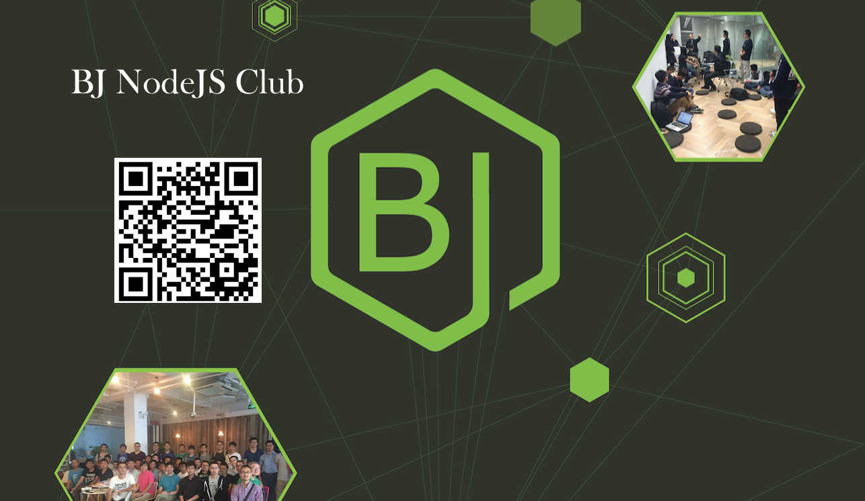

**时间**

4月23日 星期六 下午13:00 ～ 17:30

**地点**

**[科技寺创业空间](http://www.kejisi.com/" \t "_blank)(三里屯店)**

**内容**

**13:00 ~ 13:30 入场**

**13:30 ~ 14:30 更了不起的 Node 4: Koa，桑世龙 空弦科技 CTO**

**14:50 ~ 15:40 CSS still sucks 2015, 黄玄，weipiao**

**16:00 ~ 17:30 Barcamp，公司，工作，兴趣，擅长的技术栈**